**AMSTERDAM - 5 jours / 4 nuits - Avril 2016**

Jour 1 : Dijon – Région d’Amsterdam**our 1 : Dijon – Région d’Amsterdam**

Départ de Dijon, en autocar en direction de la Hollande. **Petit déjeuner en cours de route.**

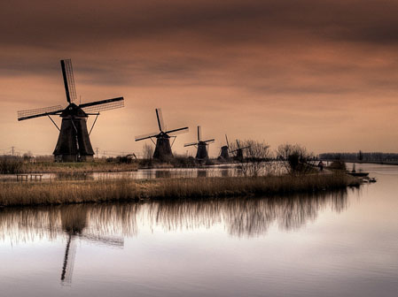

**Déjeuner en cours de route.**

**Visite libre dans le village de Kinderdijk au Pays Bas** pour une découverte personnelle des 19 moulins de drainage du village. Ces moulins ont été construits au 18e siècle et sont inscrits au patrimoine mondial de l’Unesco depuis 1977.

Départ pour Amsterdam.

**Dîner et installation dans votre hôtel à Amsterdam ou aux alentours.**

**Jour 2 : Amsterdam – Volendam – Région d’Amsterdam**

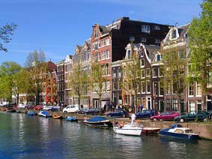Petit déjeuner à l’hôtel et départ pour la **visite guidée d’Amsterdam.**

Cette ville s’étale sur près d’une centaine d’îlots de sable, séparés par des canaux qu’enjambent d’innombrables ponts.

Vous pourrez découvrir la place du Dam datant de 1648, le marché aux fleurs qui offre un spectacle haut en couleur.

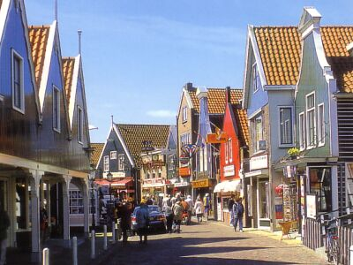**Déjeuner au restaurant**.

**Embarquement sur une vedette pour une promenade sur les canaux.**

Puis, **visite libre de** **Volendam**, ancien village de pêcheurs, célèbre par la beauté de ses costumes, ses petites maisons et ses nombreux magasins de souvenirs.

Retour à l’hôtel. Dîner et nuit.

**Jour 3 : Amsterdam – Lisse – Delft – Région de Bruxelles**

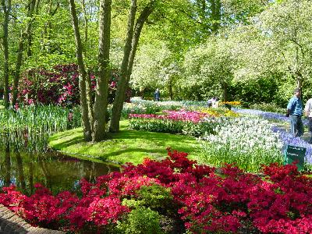Petit déjeuner à l’hôtel et **départ pour Lisse**, la région des champs de fleurs. **Visite du** **parc floral Keukenhof**, célèbre dans le monde entier pour ses expositions de tulipes et autres fleurs à bulbe.

Déjeuner.

Visite libre du musée Van Gogh avec des audio guide en français.

**Dîner et nuit à l’hôtel à Bruxelles** ou en périphérie.

**Jour 4 : Région de Bruxelles – Bruges - Bruxelles**

Petit déjeuner à l’hôtel et départ pour Bruges.



**Visite guidée de Bruges.**

Vous découvrirez les plus beaux endroits de la ville, ces ponts, son centre historique, le marché aux poissons et le Musée Guido, Cathédrale, Basilique, Beffroi, le Mark, (vues extérieures), le quai du rosaire, les portes fortifiées, les rues typiques et les musées…

**Déjeuner.**



**Croisière sur les canaux.**

La ville a hérité du passé un cachet médiéval unique, avec ses canaux, et surtout ses très beaux monuments anciens : la cathédrale St Sauveur (XIIIè siècle), l’église Notre-Dame (XIIè-XVè siècle), son beffroi et son béguinage du XIIè siècle.

**Visite d’une chocolaterie suivie d’une dégustation.**

**Dîner et nuit à l’hôtel**

**Jour 5 : Bruxelles - Dijon**

Petit déjeuner à l’hôtel.

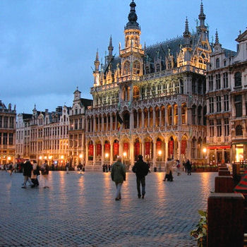

**Visite guidée de la ville de Bruxelles.**

Votre guide vous emmènera vers l'Atomium et Laeken, les quartiers Art Nouveau et Art Déco, le Cinquantenaire et le quartier européen, le quartier royal et les Sablons, la Bourse et les boulevards, le quartier de l'ancien port...

**Visite commentée d’une taillerie de diamants**.

Déjeuner et départ pour la France. **Arrivée à Dijon** dans la soirée.

Pour des raisons techniques, l’ordre des visites et des excursions pourra être modifié ou inversé, tout en respectant le contenu du programme. Prix établi avec départ et arrivée à Dijon.

**Nota**

*Tout compris : visites, carnet de voyage, pension complète, hôtel 3* ou 4*, boissons, pourboires, assurance assistance et rapatriement, assurance annulation. Guide francophone et accompagnateur des Amis du Voyage.*

*Tarif par personne (chambre double) : 900 €*

*Supplément chambre individuelle : 190 €*

*Voyage maintenu sous réverve de 25 participants minimum.*